INSTALL TURTOISE --- HINGGA SELESAI ….

Buat folder terserah anda dimana ,,,,

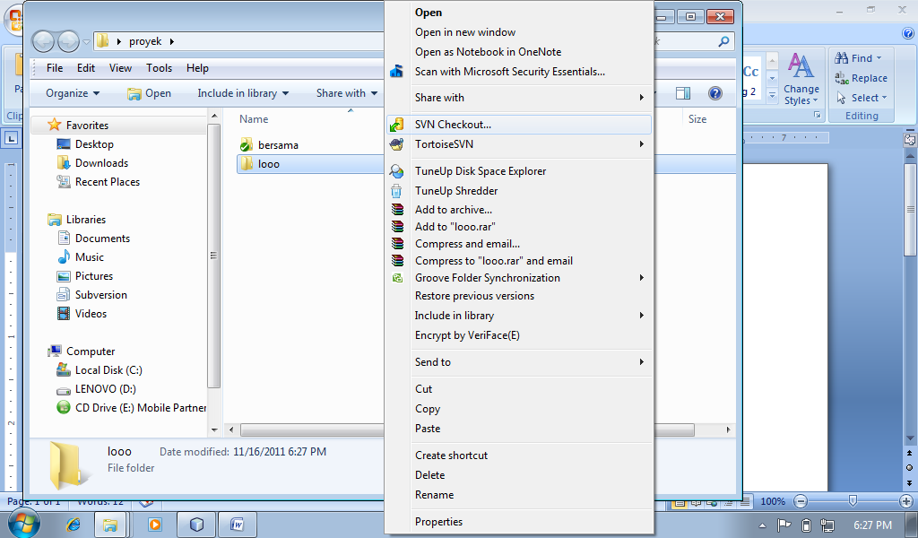

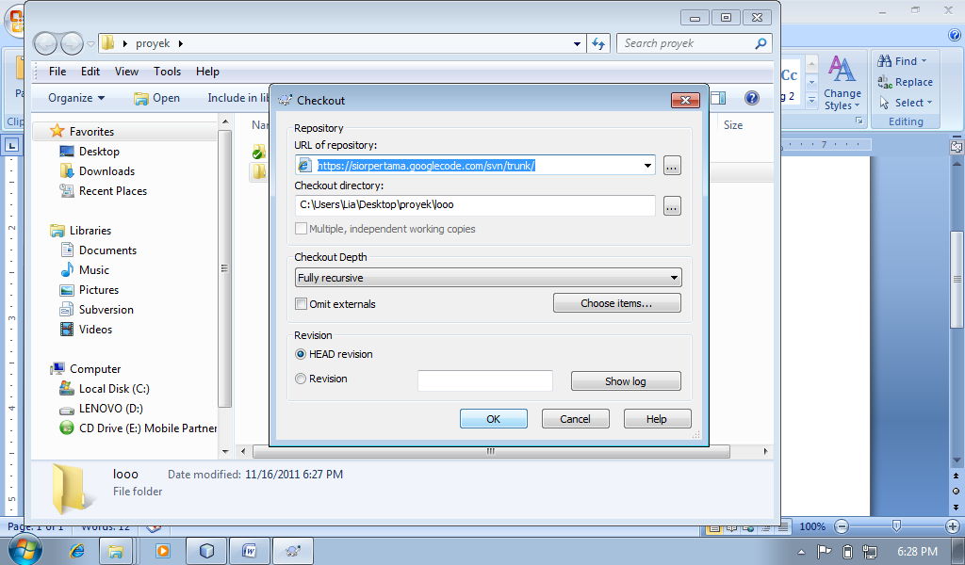

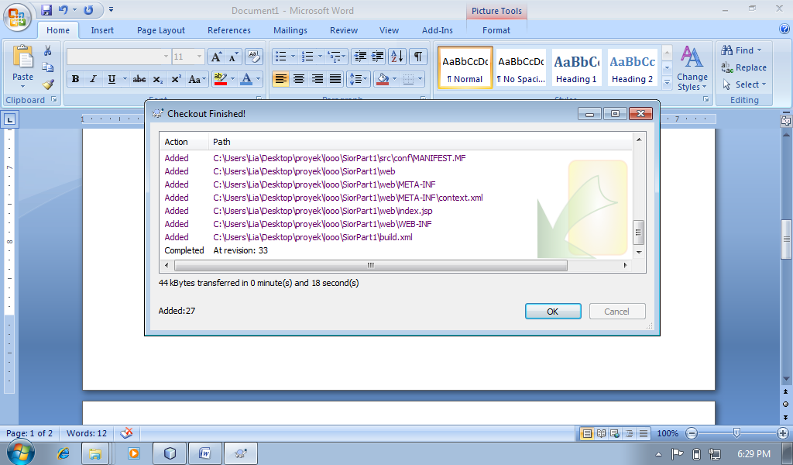

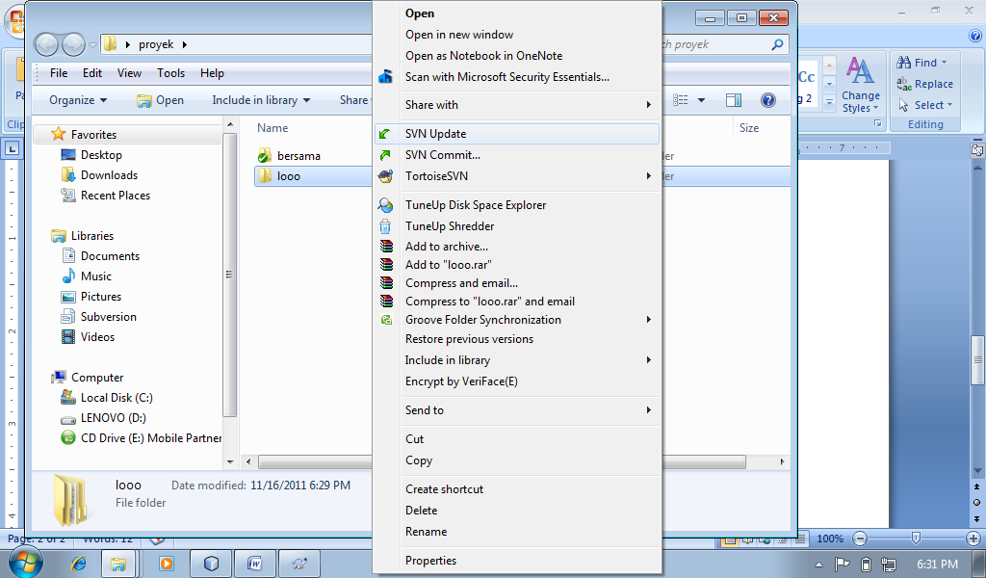

INSTALL NEATBEANS 7.01 -----

Buat PROJECT > JAVA WEB > WEB APPLICATION

KLIK KANAN NAMA PROJECT > versionary > IMPORT TO SUBversion repository

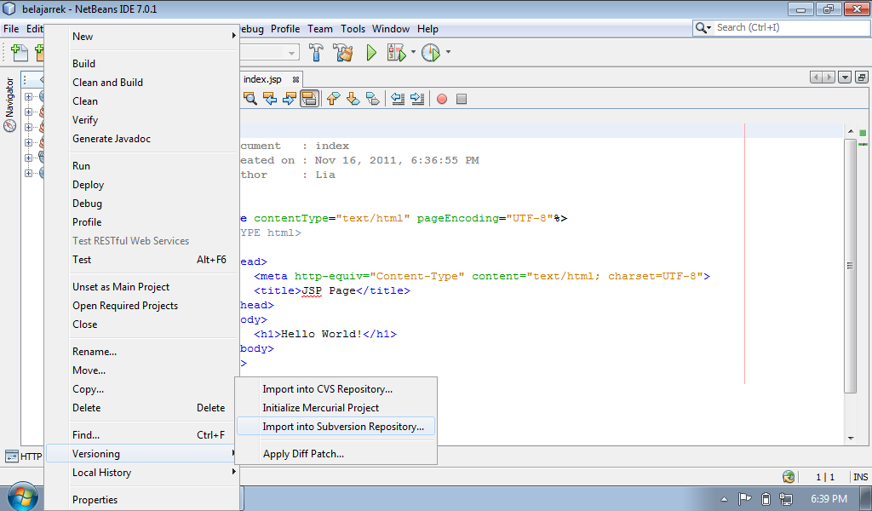

Maka keluar tampilan berikut : maasukkan alamata trunk googlecode,,, email googlde codemu ,,, dan password yang udah d.sediain googlecode ….

